新 书 推 荐
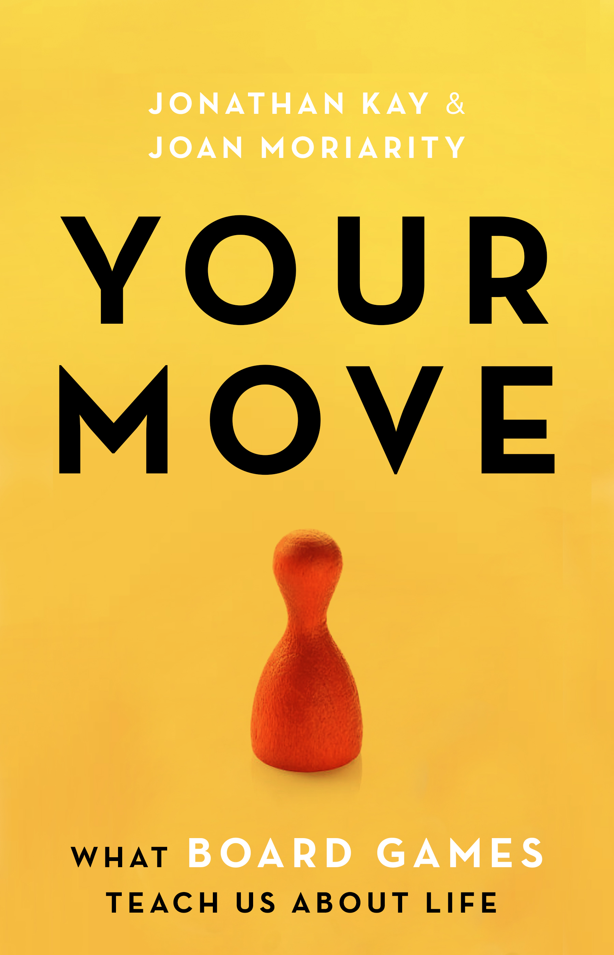
中文书名：《轮到你了：棋类游戏的生活启示》
英文书名：YOUR MOVE: WHAT BOARD GAMES TEACH US ABOUT LIFE
作 者：Jon Kay and Joan Moriarity
出 版 社：Sutherland House
代理公司：Westwood /ANA/Cindy Zhang
页 数：300页
出版时间：2019年10月
代理地区：中国大陆、台湾
审读资料：电子稿
类 型：大众社科

内容简介：

棋盘游戏是人类最古老最受欢迎的艺术形式之一。在数字媒体兴起期间，棋盘游戏从历时十年或者二十年的显赫地位一落千丈，但今天他们迎来一个新的黄金时代。棋盘游戏设计巧妙，外形美观，玩起来令人兴奋，因而正在重新成为娱乐、社交活动和智力锻炼工具的地位。在所有艺术形式中，游戏都要求观众（称为“玩家”）参与。如果没有人玩，就没有游戏。因此，游戏远远超过电视节目、电影或音乐所能够彰显我们自己的内容。譬如，“游戏人生”（The Game of Life）如何说明我们对美德不断变化的态度？”二战（World War II）”冲突模拟游戏如何解释失败小说家的缺点？《轮到你了：棋类游戏的生活启示》（YOUR MOVE: WHAT BOARD GAMES TEACH US ABOUT LIFE）中每一章研究一个游戏，以及该游戏对我们的文化、历史、社会和关系所揭示的内容。

作品由两位作者，一位是玩游戏的作家，一位是搞创作的玩家。乔纳森凯成为杰出作家和评论员之前，他对游戏充满热情，近年来他重拾游戏的热情。与此同时，琼·莫里亚蒂的职业生涯是一直致力于创作和教授棋盘游戏，最近，她还为更广泛的读者撰写了有关棋盘游戏的文章。

《轮到你了：棋类游戏的生活启示》收集了短小精悍，简洁有力的文章，几十张游戏的美丽照片，每一章本身都很值得一读。无论你是经验丰富的游戏老手还是刚刚涉足的新玩家，这本书的整体布局将启发你去通过游戏挖掘自己的内心世界和外部世界的真相。

作者简介：

乔恩·凯伊（Jon Kay）是奎莱特（Quillette）网络杂志的加拿大编辑，也是“冤枉话误会（Wrongspeak）”播客的联合主持人。他曾任加拿大《国家邮报》（National Post）报纸主编，也是多伦多一家文学杂志的总编辑。他的自由撰稿经常发表在《国家邮报》、《华盛顿邮报》（Washington Post）、《大西洋月刊》（The Atlantic）、《外交》（Foreign Affairs）和《外交政策杂志》（Foreign Policy）等期刊杂志上。凯伊著有《掌握真理者》（Among The Truthers）一书。2014年，他担任贾斯汀·特鲁多（Among The Truthers）回忆录《共通点》（Common Ground）的首席编辑助理。凯伊还担任选集《遗产：法裔加拿大人如何塑造北美》（Legacy: How French Canadians Shaped North America）的联合编辑。凯伊曾获得麦吉尔大学（McGill University）获得工程硕士学位，在耶鲁大学（Yale University）获得法律学位。他现在住在多伦多（Toronto）。

琼·莫里亚里迪（Joan Morarity）是一名棋盘游戏设计师、开发人员、艺术总监、规则编写者，也是北美第一家棋盘游戏咖啡馆位于多伦多（Toronto）的蜿蜒前行与拿铁咖啡馆（Snakes & Lattes）的一名教员。她已经主持了“蛇和拿铁”播客超过四年，是pick-a-game.com网站的创建者。该网站是独特算法网络Web服务网站，可以将玩家与棋盘游戏相匹配。

谢谢您的阅读！
请将回馈信息发至：
张滢（Cindy Zhang）
安德鲁﹒纳伯格联合国际有限公司北京代表处
北京市海淀区中关村大街甲59号中国人民大学文化大厦1705室, 邮编：100872
电话：010-82504506
传真：010-82504200
Email: cindy@nurnberg.com.cn
网址：www.nurnberg.com.cn
微博：http://weibo.com/nurnberg
豆瓣小站：http://site.douban.com/110577/
微信订阅号：ANABJ2002

